Приложение к поручению
Департамента образования Администрации города Екатеринбурга
от 15.03.2021№ _____________

Отчет о проведении Недели безопасности в ДОУ №532

1.Мероприятия с воспитанниками
15.03.21г.-22.03.21г.

 | Организация мероприятий с детьми, направленных на формирование  навыков антитерро-  ристической безопасности | Организация мероприятий  с детьми,  направленных  на формирование навыков информационной безопасности | Организация мероприятий с детьми, направленных на формирование навыков противопо-жарной безопасности и электробезопасности | Организация мероприятий с детьми, направленных на формирование навыков санитарно-эпидемиоло-  гической безопасности | Организация мероприятий с детьми, направленных на формирование безопасного поведения  на дорогах,  и в транспорте,  в том числе на железной дороге и железнодорож-ном транспорте | Организация мероприятий  с детьми, направленных  на формирование безопасного поведения  на водных объектах
Перечень, количество  и тематика проведенных мероприятий | Беседа с детьми:  «Терроризму нет!»  «Как вести себя с незнакомцем»  НОД: «Путешествие в страну безопасности»  «Терроризм»  «Страна безопасности»  «Дети против терроризма»  Просмотр мультфильмов  «Терроризм угроза обществу!»  Игры по безопасности  Дидактическая игра «Безопасный город»  Сюжетно-ролевая «Стой, чужой пакет!»  Рисование  Тема: «Терроризму, нет!»  Оформление с детьми стенгазеты «Терроризму нет!»  - Консультация для родителей «Антитеррор».  - «Терроризм – угроза обществу» | НОД «Компьютер и интернет»  «Учимся пользоваться интернетом правильно»  «Безопасный интернет»  Беседа с детьми «Безопасное поведение в сети интернет»  «Ознакомление детей с информацией о правилах безопасного поведения в интернет –пространстве»  Викторина для детей «Компьютер и я»  Чтение сказок «Как мышонок учился безопасному поведению в сети интернет», «Сказка о колобке и интернете» | Беседа с детьми и игровая ситуация: «Огонь- добрый, огонь –злой!»,  «Правила поведения при пожаре»,  «Профессия- пожарный», «Чем опасен дым!»,  «Когда мамы нет дома»  Просмотр мультфильма «Уроки безопасности», «Кошкин дом», «Болик и Лелик пожарники».  Просмотр презентации «Юные пожарные», «Детям о правилах пожарной безопасности»  Чтение художественной литературы: «Пожарные собаки» Л. Н.Толстой, «В дыму» В. Житкова, «Не шали с огнём!» П.Юрцыныш  Загадки, пословицы, поговорки об огне, пожаре.  Конкурс рисунков на противопожарную тему: «Огонь - опасная игра! Запомни это детвора!»  Кукольный театр для детей «Кошкин дом»,  «Спичка-невеличка»  Физкультурно-тематический досуг «Юные помощники пожарных».  Сюжетно-ролевые игры  «Мы пожарные»  «Наш дом».  Подвижные игры «Пожарные на учениях», «Самый ловкий». | Беседа: «О правильном питании»,  «Зачем мыть руки?»  «О режиме дня и влиянии его на здоровье человека»  «Правильное питание»  «Польза прогулок на свежем воздухе»;  НОД: «Если хочешь быть здоров!»  «Путешествие в страну Чистюлей»  Презентация «Как правильно нужно чистить зубы»  Игра «Оказание первой помощи»  Разучивание стихотворения «Друзья Витамины» О. Ковальчук  Викторина «Азбука здоровья» | НОД «Дорожные знаки»,  «Азбука дорожного движения»,  «Железнодорожный транспорт»,  «Кто работает на железнодорожном транспорте»  «Знай и выполняй правила дорожного движения»  «Машины на нашей улице»  Беседа «Всем ребятам надо знать как по улице шагать»  «Мы пассажиры»  «Привитие навыков безопасного поведения на улице и дороге»  «Правила для пешеходов»  «На наших улицах»,  «Где должны играть дети»,  «Что такое светоотражающая повязка и для чего она нужна»,  «Транспорт»  Дидактическая игра «Знаешь ли ты?»  «Научи Незнайку ПДД»  «Виды транспорта»  Игра «Светофор»  Игровая ситуация: «Как правильно перейти проезжую часть»,  «Что возьмем с собой в дорогу»,  «Дорожные знаки»  Интерактивная игра по ПДД  «Красный, желтый, зеленый»  Просмотр мульт фильма «Правила ПДД»  Чтение художественной литературы:  «Моя улица»  С. Михалков,  «Стихи про машины малышам»  О.Т. Корнеева.  Сюжетно-ролевые игры «Светофор наш друг», «Автобус»  «Мчаться по улице автомобили»  «Пассажиры»  Подвижная игра «Красный, желтый и зеленый»  Рисование «Дорожные знаки»  Вечер загадок (светофор, зебра, транспорт)  Праздник «Путешествие в страну знаков»  Конструирование из крупного строительного материала «Гараж для машин» | НОД «Правила поведения у водоемах»,  Беседа «Осторожно, тонкий лед!»  «У воды играем – правила не забываем!»  «Чтобы не было беды, будь осторожен у воды!  Решение проблемных игровых ситуации «Не зная броду – не суйся в воду»  Чтение художественной литературы: «На льдине»  «Наводнение» Б.С Житков, «Полная вода» И.А.Бунин,  «Капель» З.Александрова.  Просмотр мультфильмов «Уроки осторожности»,  «Смешарики. Осторожно, тонкий лед!»  Рисование «У пруда», «Весенняя капель»  Составление рассказов на тему «Безопасность на водоемах».  Подвижные игры  «Море волнуется»  «Ручеек»  Сюжетно-ролевые игры  «Спасатели»
Охват (указать количество участников мероприятий)
ОО/ДОУ/ОДО

Привлечение специалистов других ведомств (указать точное наименование организации без сокращения)

2.Иные мероприятия

 | Организация работы с работниками образовательных организаций | Организация мероприятий, направленных на антитеррористическую защищенность объектов образовательных организаций | Организация работы с родителями (законными представителями) обучающихся по вопросам обеспечения безопасности детей в образовательных организациях и в быту
Перечень, количество и тематика проведенных мероприятий | Консультация для педагогов:  «Педагогические условия для формирования основ безопасности жизнедеятельности у детей дошкольного возраста» | Инструктаж по обеспечению безопасности, антитеррористической защищенности сотрудников и детей в условиях повседневной деятельности.  Инструктаж по действиям при обнаружении предмета, похожего на взрывное устройство.  Проведение тренировок с сотрудниками ДОУ по действиям при возникновении угрозы совершения террористического акта.  Памятка по антитеррору  Оформление стенда «Обеспечение антитеррористической безопасности»  Консультация  «Меры обеспечения безопасности в ДОУ при короновирусе» | Консультации на стенде  «Осторожно, скользкая дорога»  «Безопасность ребенка»  «Здоровый образ семьи»  «Физическое развитие детей»  «Здоровое питание»  «Берегите детей от огня!»  «Опасные ситуации дома»  Родительское собрание «Пожарная безопасность»  «Безопасное дорожное движение – главное для родителей умение»  Беседы с родителями  «Применение ремней безопасности и детских удерживающих устройств при перевозке детей в салоне автомобиля»  Оформление буклетов «Светофор наш друг», «Правила поведения в транспорте»  «Правила безопасного поведения на улице»  Папки-раскладушки «Ребенок. Дорога. Безопасность»  Анкетирование родителей:  «Я и мой ребенок на улицах города»  Памятки  «Памятка о мерах безопасности на тонком льду и в период весеннего паводка»
Охват (указать количество участников мероприятий) ОО/ДОУ/ОДО | 12 | 56 | 258
Привлечение специалистов других ведомств \(указать точное наименование организации без сокращения)

Основные проблемы, выявленные в ходе проведения Недели безопасности: ______нет__________________________

ФОТООТЧЕТ
о мероприятиях проведенных в МБДОУ-детский сад №532
в рамках Недели безопасности 15.03.21г.-22.03.21г.
Задачи:
- Разъяснить правила поведения, которые воспитанники должны выполнять неукоснительно, так как от этого зависит их здоровье и безопасность.
- Формировать знания и представления воспитанников о правилах пожарной безопасности. Воспитывать в детях чувство ответственности, довести до сознания детей, к чему может привести нарушение правил.
- Приобщать родителей воспитанников к проведению совместных мероприятий, направленных на формирование у детей основ безопасности жизнедеятельности.

Мероприятие | ФОТО
Беседы с детьми на темы  «Юный пожарник», «Научу я братца!», «01- звони скорей!», «Знаете ли вы правила пожарной  безопасности?» | 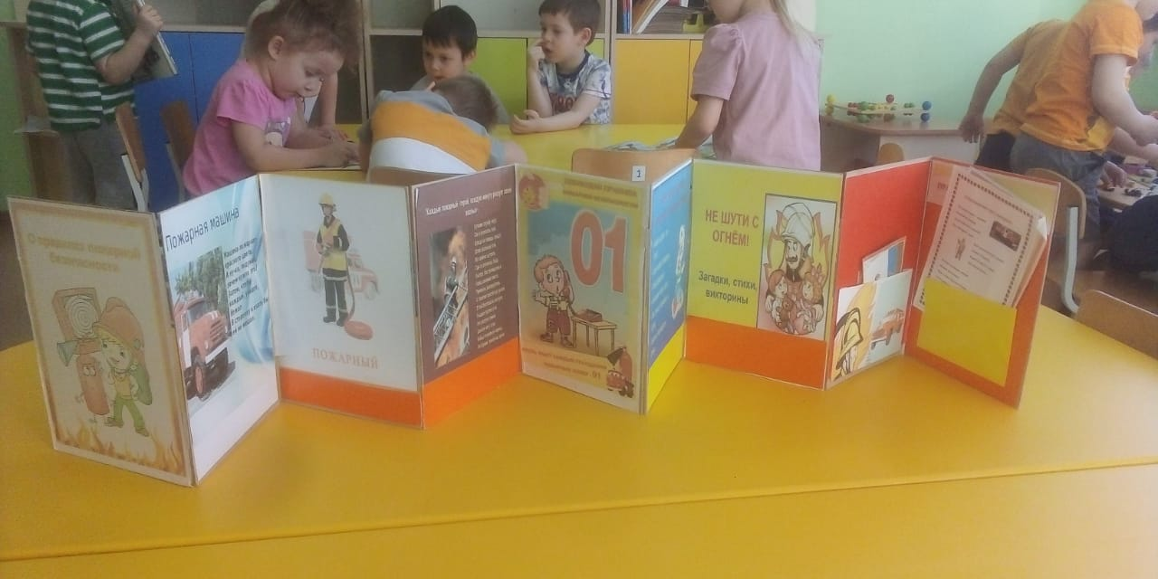
 | 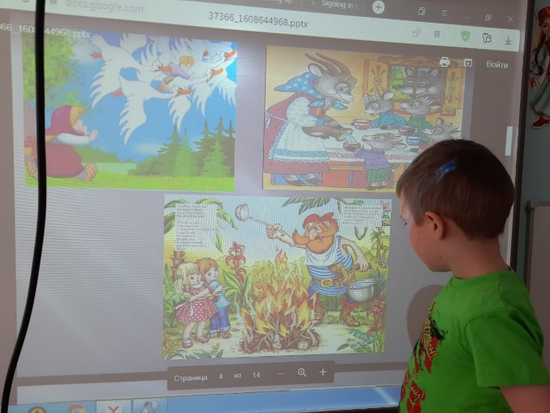
Оформление выставки детских  рисунков по темам: «Огонь -друг огонь- враг» | 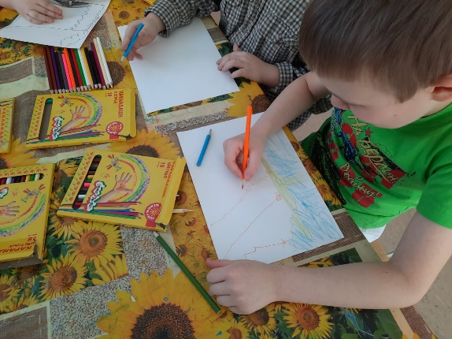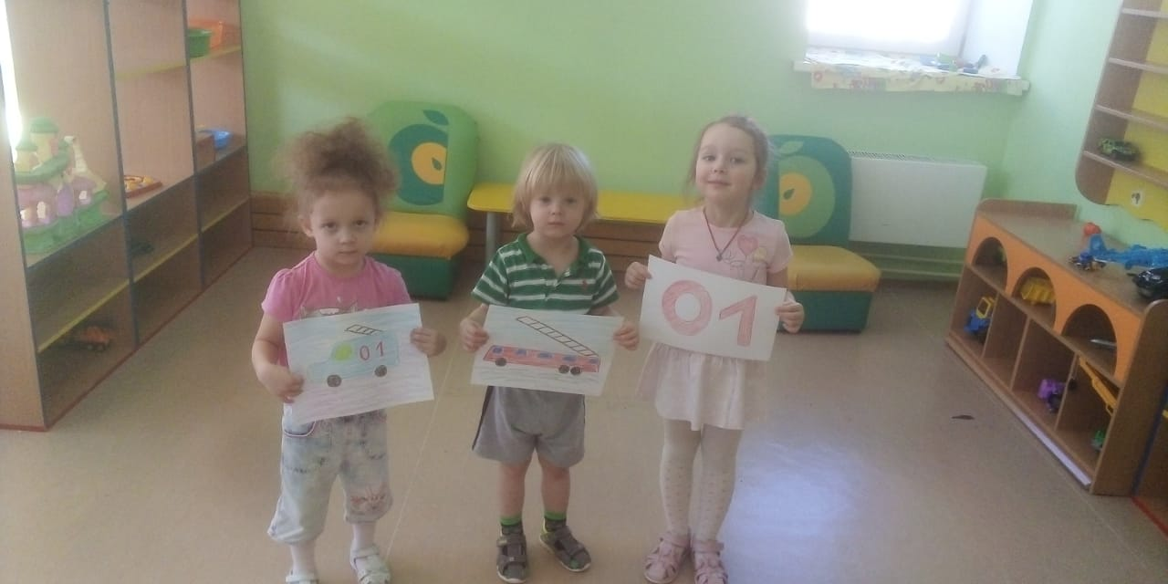  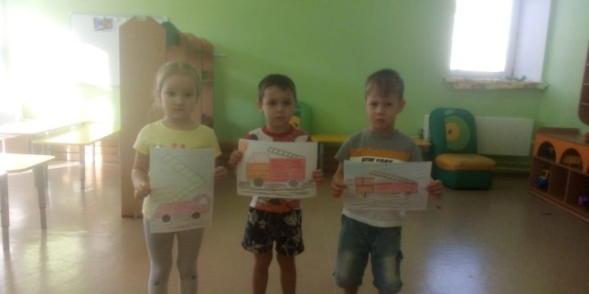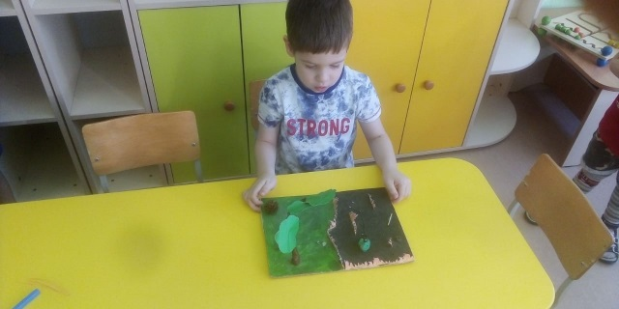  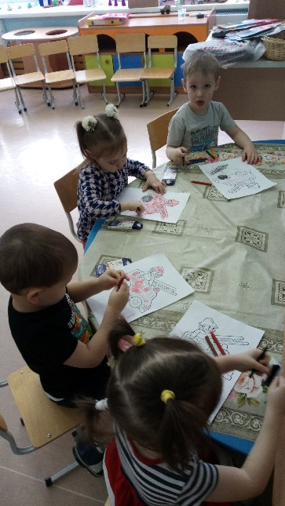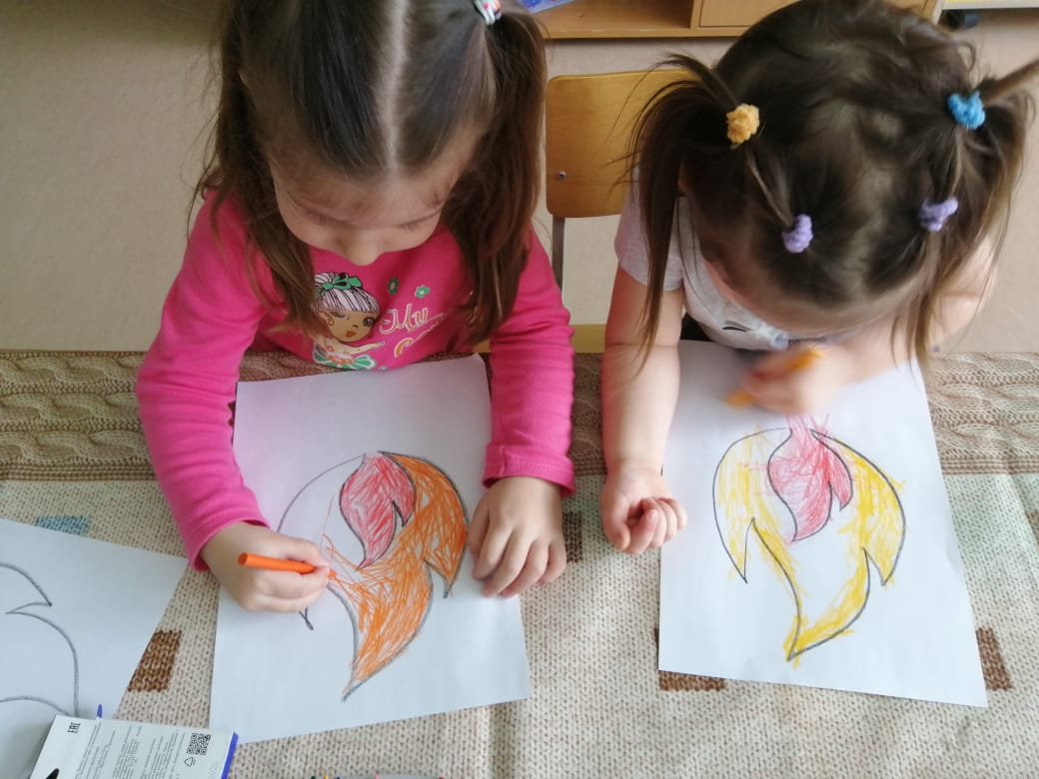  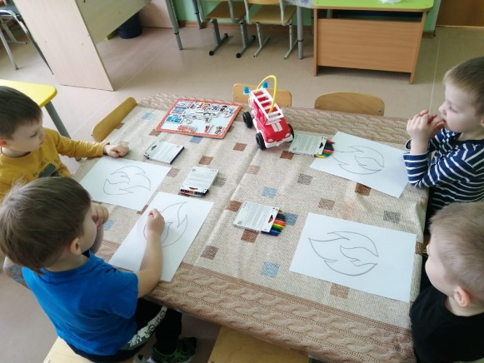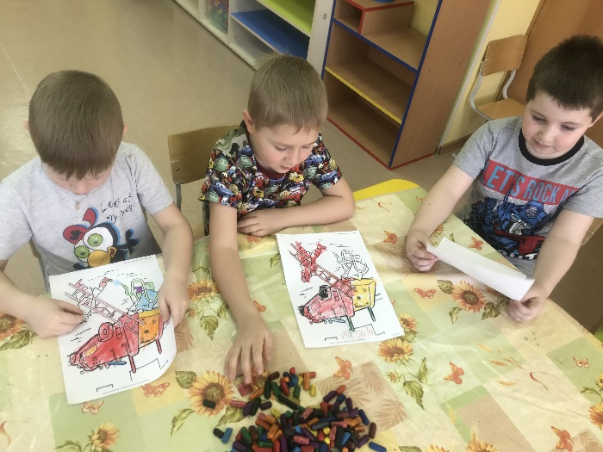
Сюжетно - ролевая игра «Пожарные на учении» | 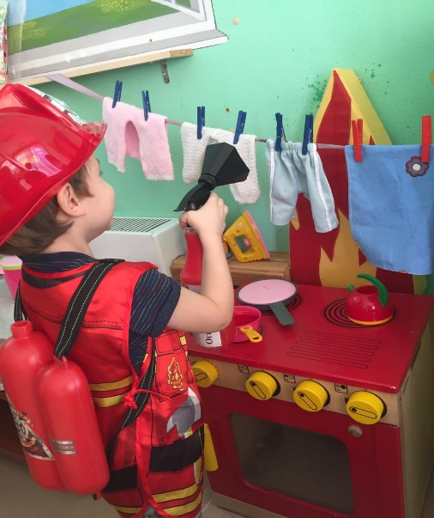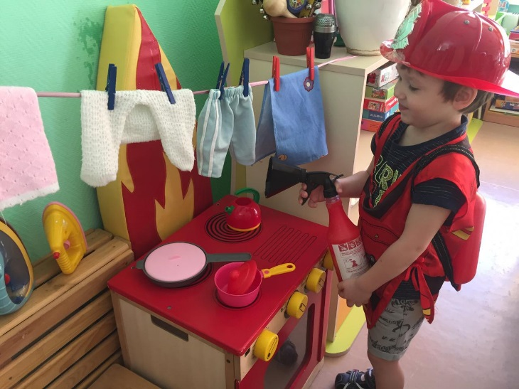  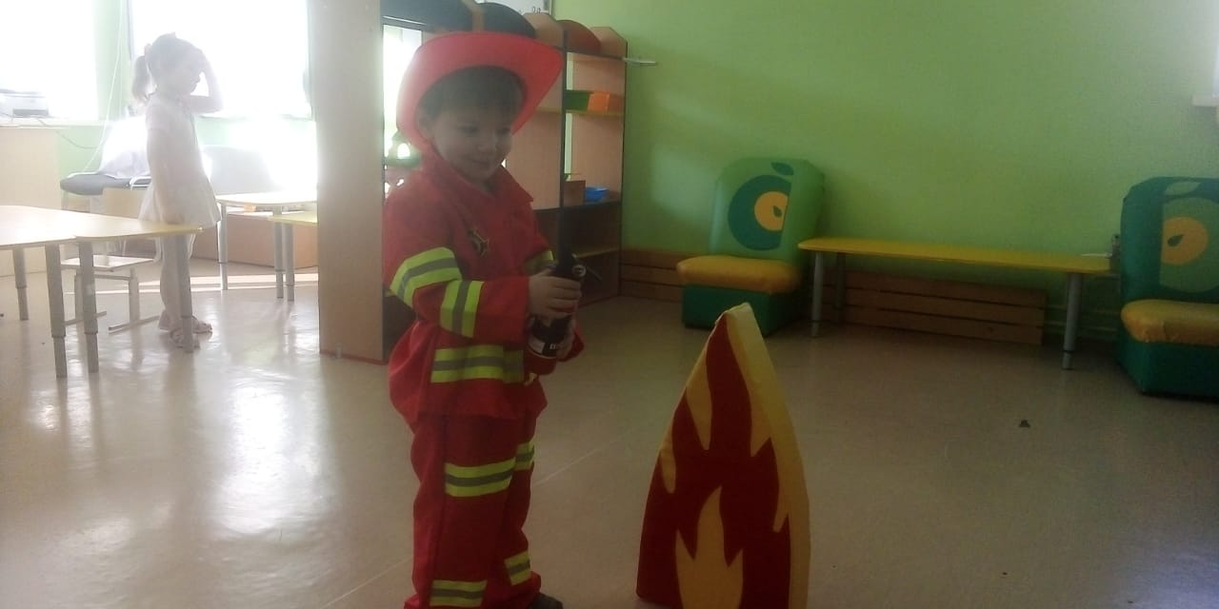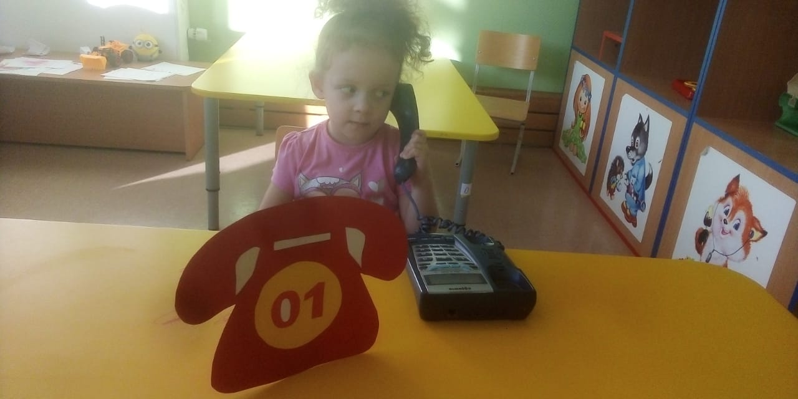
Дидактическая игра « Что можно, а что нельзя» - не трогай чужие вещи на улице- это может быть опасно. «Пожарные предметы». | 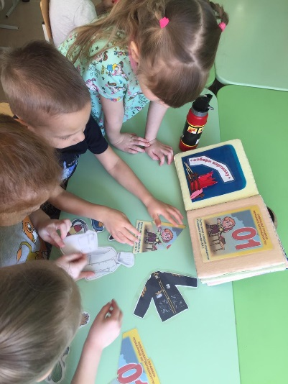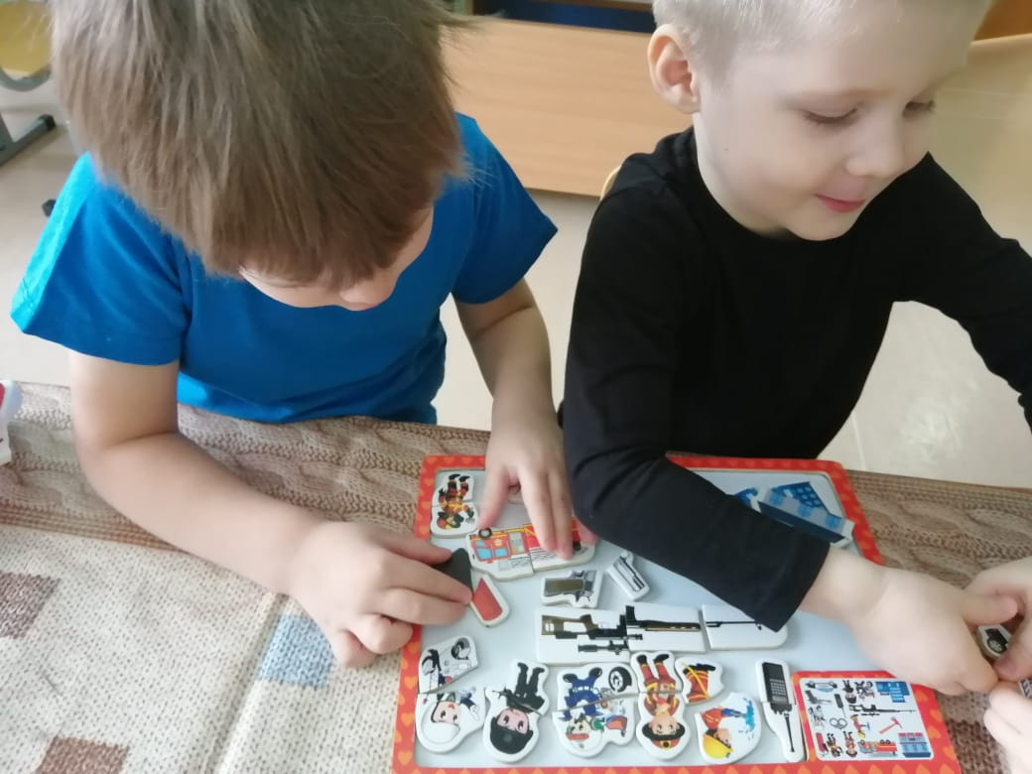
Просмотр мультфильмов о правилах безопасности. | 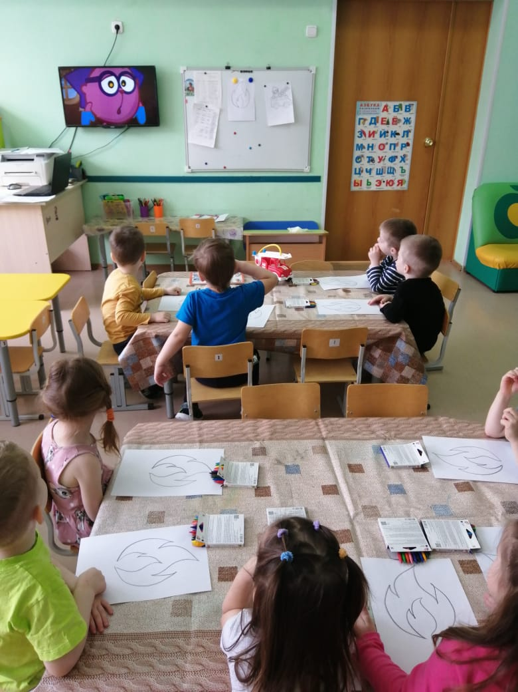
Непосредственно-образовательная деятельность | 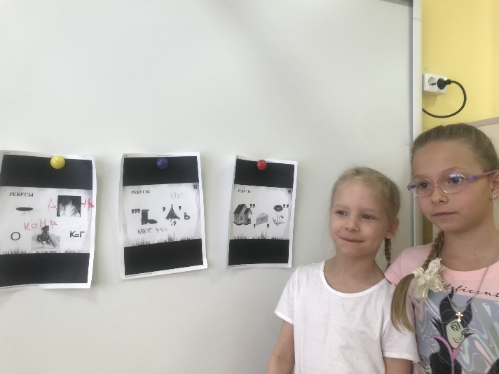
Воспитанники приняли участие в обсуждении и разыгрывании различных ситуаций после просмотра видеофильмов по теме безопасность "Азбука безопасности", , "Один дома", "Правила безопасности". | 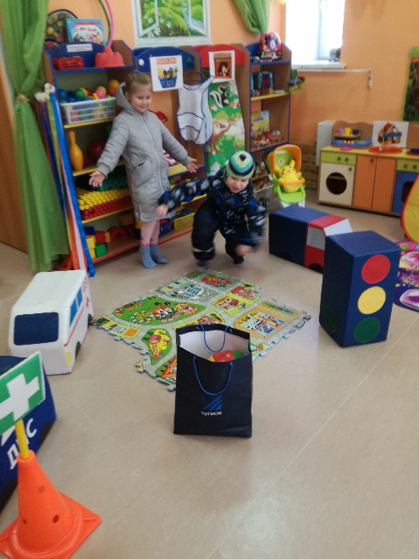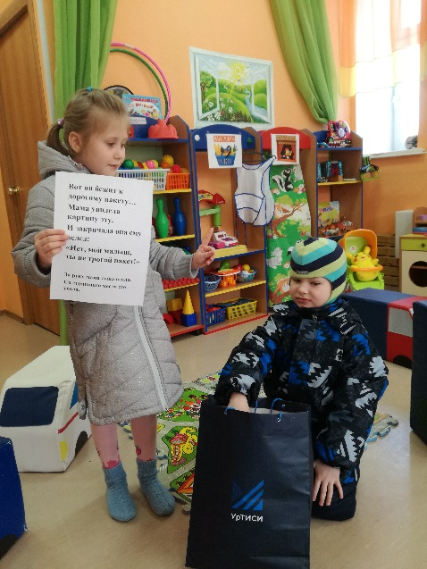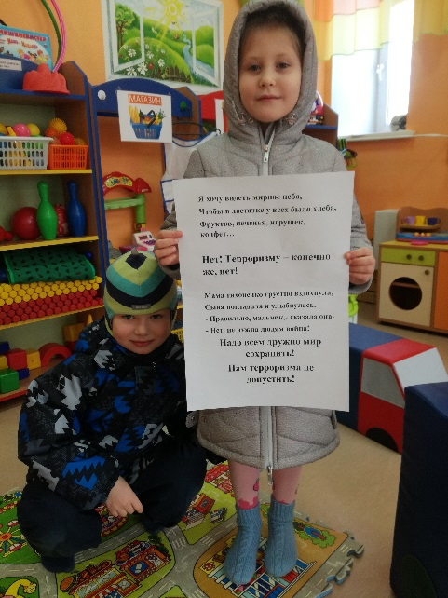
Результаты по итогам проведенных мероприятий следующие:
- Дети получили и усвоили знания о правилах о правилах поведения во время пожара и при других чрезвычайных ситуациях, о поведении дома и на улице, научились применять полученные знания в играх, инсценировках, в повседневной жизни.
- Активно распространялись знания о правилах поведения при возникновении террористической угрозы.
- Воспитанники научились регулировать своё поведение в соответствии с различными чрезвычайными ситуациями.

